Universidad Anáhuac Mayab
Estructuras de Datos · Parcial 2
Árboles Binarios de Búsqueda con apoyo de IA
Evidencia final
Integrantes
Amir Moisés Hernández Farah
Marco Antonio Gómez Fuentes
Emiliano Peniche Correa
Rodrigo Quijano López
Mérida, Yucatán · 30 de septiembre de 2026

Contenido
Planteamiento del problema
1. Programa funcional
2. Diagrama del árbol generado
3. Registro de interacciones con la IA
4. Tabla de verificación de las respuestas
5. Casos de prueba y resultados
6. Reflexión individual

Planteamiento del problema
Una empresa quiere analizar las palabras que se usan en distintos textos. El programa recibe una oración, la divide en palabras y las guarda en un árbol binario de búsqueda (ABB): las palabras alfabéticamente menores van al subárbol izquierdo y las mayores al derecho. Después muestra los tres recorridos, cuenta los nodos, identifica la palabra con mayor valor alfabético y separa la información de las hojas y de los nodos internos.

Decisiones de diseño
- Lenguaje: Python 3, sin librerías externas.
- Duplicados: una palabra repetida no crea un nodo nuevo. Cada nodo tiene un contador de frecuencia que aumenta en 1 (se muestra como “gato (x2)”). Así el árbol no se desbalancea con repeticiones y la empresa sabe cuántas veces aparece cada palabra.
- Normalización: todo se convierte a minúsculas, por lo que “Gato”, “GATO” y “gato” son la misma palabra.
- Limpieza de datos: se quitan los signos de puntuación al inicio y al final de cada palabra, incluidos ¿ ¡ « » y comillas tipográficas. El guion interno se conserva, así que “medio-día” cuenta como una sola palabra.
- Comparación alfabética: se compara con una clave sin acentos (árbol → arbol) y con la ñ entre la n y la o. Sin esto, Python ordena por código Unicode y “árbol” quedaría después de “zorro”.
- Nodo interno: todo nodo con al menos un hijo (la raíz cuenta si tiene hijos). Hoja: nodo sin hijos.
- Limitación conocida: los números se ordenan como texto, por lo que “10” queda antes que “3”. No se corrigió porque el programa está pensado para palabras.

1. Programa funcional
Archivo: arbol_palabras.py (carpeta 01_Programa). Para ejecutarlo:
python arbol_palabras.py
Escribe una oración: gato perro casa

Estructura del programa:
- Nodo: guarda la palabra, su frecuencia y los apuntadores izquierdo y derecho.
- limpiar_oracion(): pasa a minúsculas, divide en palabras y quita la puntuación.
- clave(): genera la versión sin acentos que se usa para comparar.
- ArbolBusqueda.insertar(): recorre el árbol desde la raíz y coloca la palabra a la izquierda, a la derecha o aumenta su contador.
- inorden / preorden / postorden: recorridos recursivos.
- contar_nodos, hojas, internos, maximo: cálculos pedidos. El máximo es el nodo más a la derecha.
- dibujar(): imprime el árbol en consola indicando I (izquierdo) y D (derecho).

Código fuente
"""
Árbol Binario de Búsqueda (ABB) a partir de una oración.

Decisiones de diseño (documentadas):
- Normalización: todo se pasa a minúsculas y se quitan signos de puntuación
(¿?¡!.,;:"()- etc.). Los números y letras con acento se conservan.
- Comparación alfabética: se compara usando una "clave" SIN acentos
(árbol -> arbol), porque Python compara por código Unicode y 'á' quedaría
DESPUÉS de 'z'. Así "árbol" queda antes que "zorro", como en el diccionario.
- Duplicados: NO se crea un nodo nuevo. Cada nodo tiene un contador
(frecuencia) que aumenta cuando la palabra se repite. Esto sirve para el
objetivo de la empresa (analizar qué palabras se usan y cuántas veces).
"""

import string
import unicodedata

# Signos a limpiar (incluye los signos de apertura del español)
SIGNOS = string.punctuation + "¿¡«»“”‘’…"

class Nodo:
def __init__(self, palabra):
self.palabra = palabra
self.frecuencia = 1
self.izq = None
self.der = None

def es_hoja(self):
return self.izq is None and self.der is None

def clave(palabra):
"""Quita acentos para comparar alfabéticamente (ñ se respeta después de n)."""
resultado = ""
for letra in palabra:
if letra == "ñ":
resultado += "n~" # queda entre 'n' y 'o'
else:
base = unicodedata.normalize("NFD", letra)
resultado += "".join(c for c in base if unicodedata.category(c) != "Mn")
return resultado

def limpiar_oracion(texto):
"""Minúsculas, sin puntuación, dividida en palabras."""
palabras = []
for p in texto.lower().split():
p = p.strip(SIGNOS)
if p:
palabras.append(p)
return palabras

class ArbolBusqueda:
def __init__(self):
self.raiz = None

# ---------- Inserción ----------
def insertar(self, palabra):
if self.raiz is None:
self.raiz = Nodo(palabra)
return
actual = self.raiz
while True:
if clave(palabra) < clave(actual.palabra):
if actual.izq is None:
actual.izq = Nodo(palabra)
return
actual = actual.izq
elif clave(palabra) > clave(actual.palabra):
if actual.der is None:
actual.der = Nodo(palabra)
return
actual = actual.der
else: # duplicado
actual.frecuencia += 1
return

# ---------- Recorridos ----------
def inorden(self, n, lista):
if n:
self.inorden(n.izq, lista)
lista.append(n)
self.inorden(n.der, lista)
return lista

def preorden(self, n, lista):
if n:
lista.append(n)
self.preorden(n.izq, lista)
self.preorden(n.der, lista)
return lista

def postorden(self, n, lista):
if n:
self.postorden(n.izq, lista)
self.postorden(n.der, lista)
lista.append(n)
return lista

# ---------- Cálculos ----------
def contar_nodos(self, n):
if n is None:
return 0
return 1 + self.contar_nodos(n.izq) + self.contar_nodos(n.der)

def hojas(self, n, lista):
if n:
if n.es_hoja():
lista.append(n)
self.hojas(n.izq, lista)
self.hojas(n.der, lista)
return lista

def internos(self, n, lista):
if n:
if not n.es_hoja():
lista.append(n)
self.internos(n.izq, lista)
self.internos(n.der, lista)
return lista

def maximo(self):
"""El máximo alfabético es el nodo más a la derecha."""
if self.raiz is None:
return None
n = self.raiz
while n.der:
n = n.der
return n

# ---------- Dibujo en consola ----------
def dibujar(self, n=None, prefijo="", lado=None, ultimo=True):
"""Dibuja el árbol en texto. lado = 'I' o 'D' (None para la raíz)."""
if n is None:
n = self.raiz
if n is None:
return ""
etiqueta = n.palabra + (f" (x{n.frecuencia})" if n.frecuencia > 1 else "")
if lado is None:
texto = etiqueta + "\n"
prefijo_hijos = ""
else:
texto = prefijo + ("└── " if ultimo else "├── ") + f"{lado}: " + etiqueta + "\n"
prefijo_hijos = prefijo + (" " if ultimo else "│ ")
hijos = [(h, l) for h, l in ((n.izq, "I"), (n.der, "D")) if h]
for i, (h, l) in enumerate(hijos):
texto += self.dibujar(h, prefijo_hijos, l, i == len(hijos) - 1)
return texto

def fmt(nodos):
return ", ".join(n.palabra + (f"(x{n.frecuencia})" if n.frecuencia > 1 else "") for n in nodos) or "(ninguno)"

def analizar(texto):
palabras = limpiar_oracion(texto)
arbol = ArbolBusqueda()
for p in palabras:
arbol.insertar(p)

print(f"\nOración: {texto!r}")
print(f"Palabras limpias: {palabras}")
if arbol.raiz is None:
print("No hay palabras válidas; el árbol está vacío.")
return arbol

print("\nÁrbol (I = izquierdo, D = derecho):")
print(arbol.dibujar())
print("Inorden: ", fmt(arbol.inorden(arbol.raiz, [])))
print("Preorden: ", fmt(arbol.preorden(arbol.raiz, [])))
print("Postorden: ", fmt(arbol.postorden(arbol.raiz, [])))
hojas = arbol.hojas(arbol.raiz, [])
internos = arbol.internos(arbol.raiz, [])
print("\nTotal de nodos: ", arbol.contar_nodos(arbol.raiz))
print("Nodos internos: ", len(internos))
print("Palabra máxima (alfab.):", arbol.maximo().palabra)
print("Info en las hojas: ", fmt(hojas))
print("Info en nodos internos:", fmt(internos))
return arbol

if __name__ == "__main__":
texto = input("Escribe una oración: ")
analizar(texto)

2. Diagrama del árbol generado
Oración de prueba: “El perro café persigue al gato, y el gato huye del perro.”
Palabras después de la limpieza (en orden de inserción): el, perro, café, persigue, al, gato, y, el, gato, huye, del, perro.
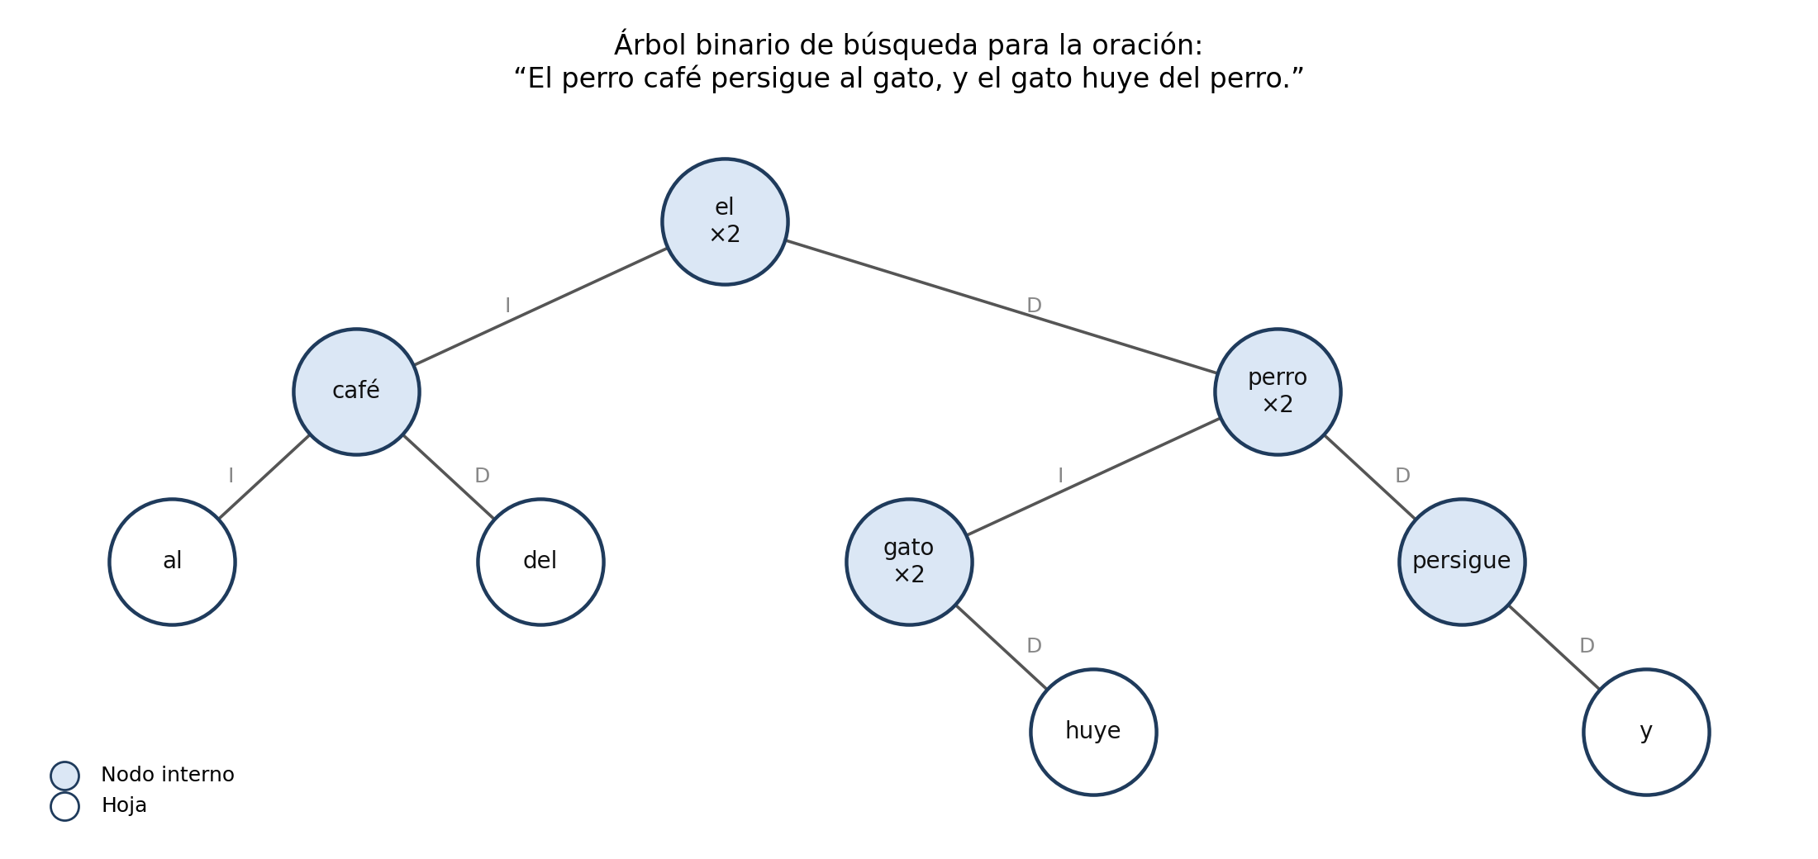
Resultado | Valor
Inorden | al, café, del, el(x2), gato(x2), huye, perro(x2), persigue, y
Preorden | el(x2), café, al, del, perro(x2), gato(x2), huye, persigue, y
Postorden | al, del, café, huye, gato(x2), y, persigue, perro(x2), el(x2)
Total de nodos | 9 (12 palabras, 3 repetidas)
Nodos internos | 5: el, café, perro, gato, persigue
Hojas | 4: al, del, huye, y
Palabra máxima | y

El recorrido inorden sale en orden alfabético, lo que confirma que las inserciones respetan la regla del ABB.
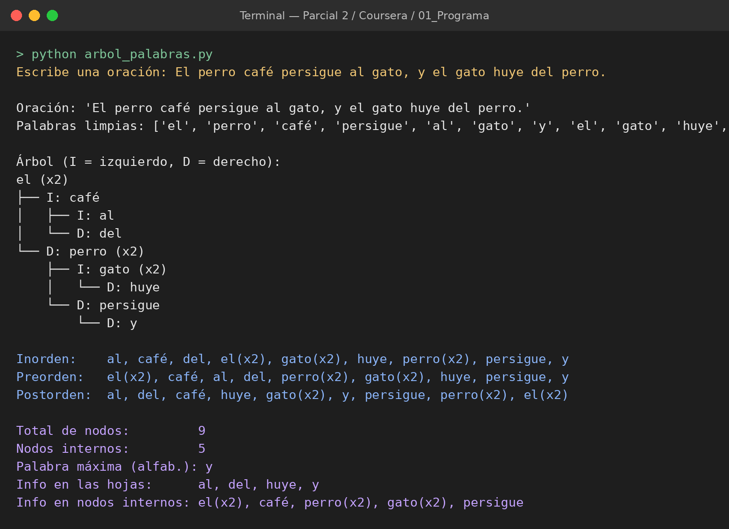
Figura 1. Ejecución del programa con la oración de prueba del diagrama.

3. Registro de interacciones con la IA
Asistente utilizado: Claude (Anthropic). A continuación se describe cada etapa del trabajo con la IA, con extractos de la conversación. Las imágenes también están en la carpeta 03_Capturas_IA.

Etapa 1. Solicitud con contexto
Se le compartió a la IA el enunciado completo de la actividad (requisitos del programa, etapas y casos de prueba) para que conociera el problema, las reglas de inserción y lo que se iba a evaluar.
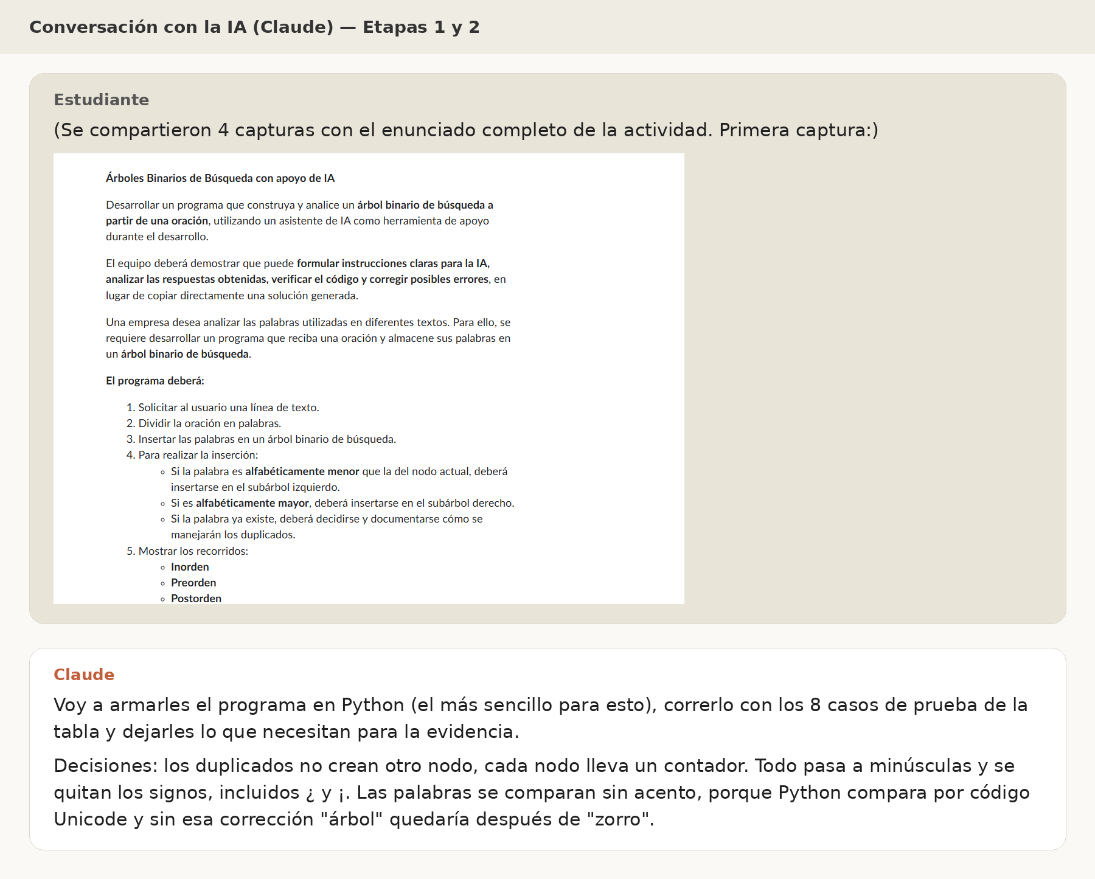
Figura 2. Solicitud inicial con el enunciado y primera respuesta de la IA con las decisiones de diseño.

Etapa 2. Desarrollo gradual
# | Paso | Qué se hizo
1 | Diseño del nodo | La IA propuso un nodo con palabra, frecuencia, hijo izquierdo y derecho. Se aceptó el contador de frecuencia como forma de manejar duplicados.
2 | Limpieza y normalización | Minúsculas y eliminación de puntuación en los extremos de cada palabra, incluidos los signos de apertura del español.
3 | Inserción | Inserción iterativa comparando con una clave sin acentos.
4 | Recorridos y cálculos | Inorden, preorden, postorden, conteo de nodos, nodos internos, hojas y máximo alfabético.
5 | Ejecución de pruebas | Se corrieron los 8 casos del enunciado y un caso extra de oración vacía.
6 | Corrección | Se detectó y corrigió un error en el dibujo del árbol en consola (ver Etapa 3).
7 | Casos límite | Se pidió a la IA proponer casos no considerados y se probaron.

Etapa 3. Verificación del código generado
Pregunta | Respuesta
¿Qué problema resuelve? | Guarda las palabras de una oración en un ABB para poder recorrerlas en orden y analizar su estructura y frecuencia.
¿Entendemos cómo funciona? | Sí. insertar() baja desde la raíz: si la palabra es menor va a la izquierda, si es mayor a la derecha y si es igual aumenta el contador. Los recorridos son recursivos y cambian solo el momento en que se visita el nodo.
¿Qué entradas necesita? | Una línea de texto escrita por el usuario.
¿Qué resultado produce? | El dibujo del árbol, los tres recorridos, total de nodos, número de nodos internos, palabra máxima, y las palabras en hojas y en nodos internos.
¿Encontramos algún error? | Sí, dos:  1) Al comparar directamente con Python, “árbol” quedaba después de “zorro” porque la “á” tiene un código Unicode mayor que la “z”.  2) El dibujo del árbol mostraba “├──” cuando un nodo solo tenía hijo izquierdo, como si tuviera un hermano.
¿Qué modificación realizamos? | 1) Se agregó la función clave() que quita los acentos antes de comparar.  2) Se reescribió dibujar() para usar “└──” en el último hijo de cada nodo.
¿Por qué la realizamos? | 1) El caso de prueba 2 exige orden alfabético correcto con acentos.  2) El dibujo confuso podía llevar a interpretar mal la estructura del árbol.
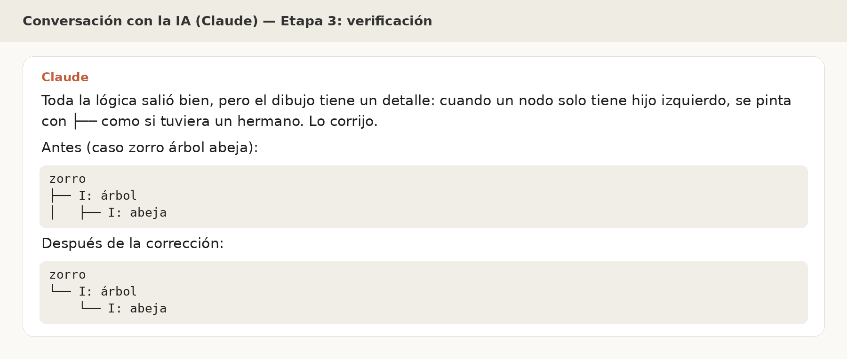
Figura 3. Error detectado en el dibujo del árbol y su corrección.

Etapa 4. Casos límite pedidos a la IA
Se le pidió a la IA proponer casos que el equipo no había considerado. Los resultados de cada uno están en la sección 5.2.
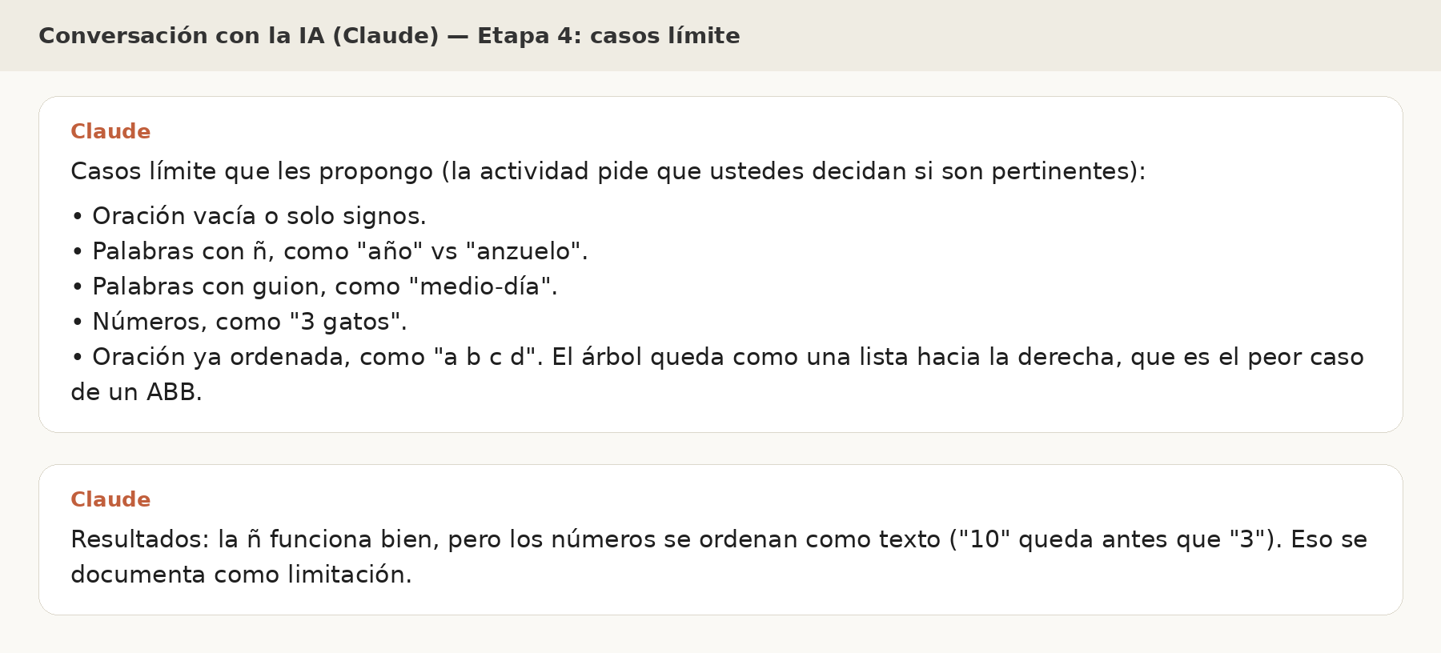
Figura 4. Casos límite propuestos por la IA y resultado de probarlos.

4. Tabla de verificación de las respuestas (Etapa 5)
# | Pregunta a la IA | Respuesta obtenida | ¿Se utilizó? | Modificaciones realizadas | Justificación
1 | Diseño del nodo | Clase Nodo con palabra, frecuencia, izq y der. | Sí | Ninguna. | El contador permite manejar duplicados sin crear nodos repetidos.
2 | Inserción | Inserción iterativa con comparación alfabética. | Sí | Se cambió la comparación directa por comparación con clave sin acentos. | Sin el cambio, las palabras con acento se ordenaban mal (caso 2).
3 | Conteo de nodos | Función recursiva: 1 + nodos izquierdos + nodos derechos. | Sí | Ninguna. | Los conteos de los casos 1, 5 y 6 coinciden con el número de palabras distintas de cada oración.
4 | Casos de prueba | Ejemplos de entrada para los 8 casos del enunciado. | Sí | Se agregó un caso de oración vacía o solo con signos. | El programa debía avisar que el árbol está vacío en lugar de fallar.
5 | Normalización y limpieza | Minúsculas y eliminación de puntuación. | Sí | Se agregaron ¿ ¡ « » y comillas tipográficas a los signos a limpiar. | string.punctuation solo incluye signos del inglés.
6 | Dibujo del árbol | Función que imprime el árbol en consola. | Sí | Se corrigieron los conectores (├── / └──). | Un nodo con un solo hijo parecía tener dos.
7 | Casos límite | Propuso: ñ, guiones, números, oración ya ordenada. | Parcial | No se cambió el código; se documentaron los resultados. | Ver sección 5.2: la ñ funciona, los números son una limitación aceptada.

5. Casos de prueba y resultados
La salida completa de cada caso está en la carpeta 05_Pruebas (resultados_pruebas.txt y casos_limite.txt).

5.1 Casos del enunciado
# | Entrada | Aspecto | Resultado obtenido | ¿Correcto?
1 | gato perro casa | Inserción y recorridos | Raíz gato, casa a la izquierda, perro a la derecha.  In: casa, gato, perro · Pre: gato, casa, perro · Post: casa, perro, gato | Sí
2 | zorro árbol abeja | Orden alfabético | In: abeja, árbol, zorro. “árbol” queda antes que “zorro” gracias a la clave sin acentos. | Sí (tras corrección)
3 | hola | Árbol con un nodo | 1 nodo, 0 internos, la raíz es hoja. Máximo: hola. | Sí
4 | el perro y el gato y el perro | Duplicados | 4 nodos para 8 palabras: el(x3), perro(x2), y(x2), gato. | Sí
5 | mi mamá me mima mucho hoy | Conteo de nodos | 6 nodos, 3 internos (mi, mamá, mima), 3 hojas (hoy, me, mucho). | Sí
6 | manzana dedo pera banana zapato uva naranja | Nodos internos y hojas | 4 niveles. Internos: manzana, dedo, pera, zapato. Hojas: banana, naranja, uva. Máximo: zapato. | Sí
7 | Gato PERRO gato Casa | Normalización | Se toma como gato, perro, gato, casa → gato(x2). | Sí
8 | ¡Hola! ¿Cómo estás, amigo? Bien, gracias. | Limpieza de datos | Palabras: hola, cómo, estás, amigo, bien, gracias. Sin signos. | Sí
Extra | ... ¡¿?! | Entrada vacía | Mensaje: “No hay palabras válidas; el árbol está vacío.” | Sí

Capturas de ejecución
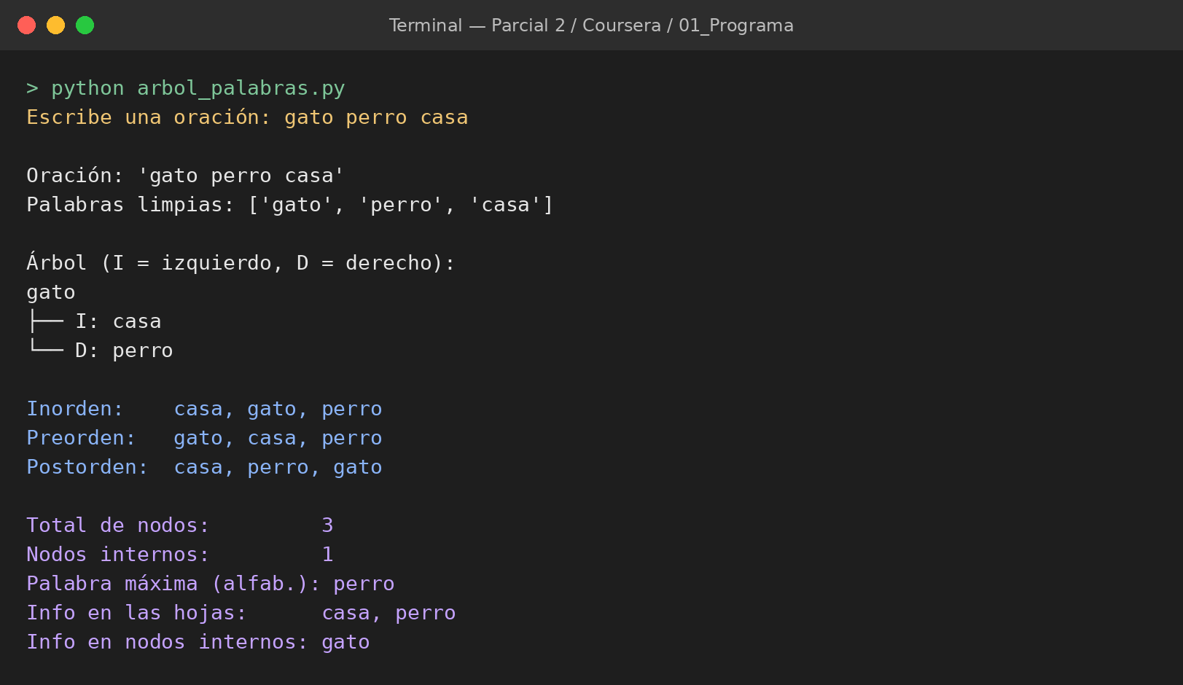
Figura 5. Caso 1: inserción y recorridos.
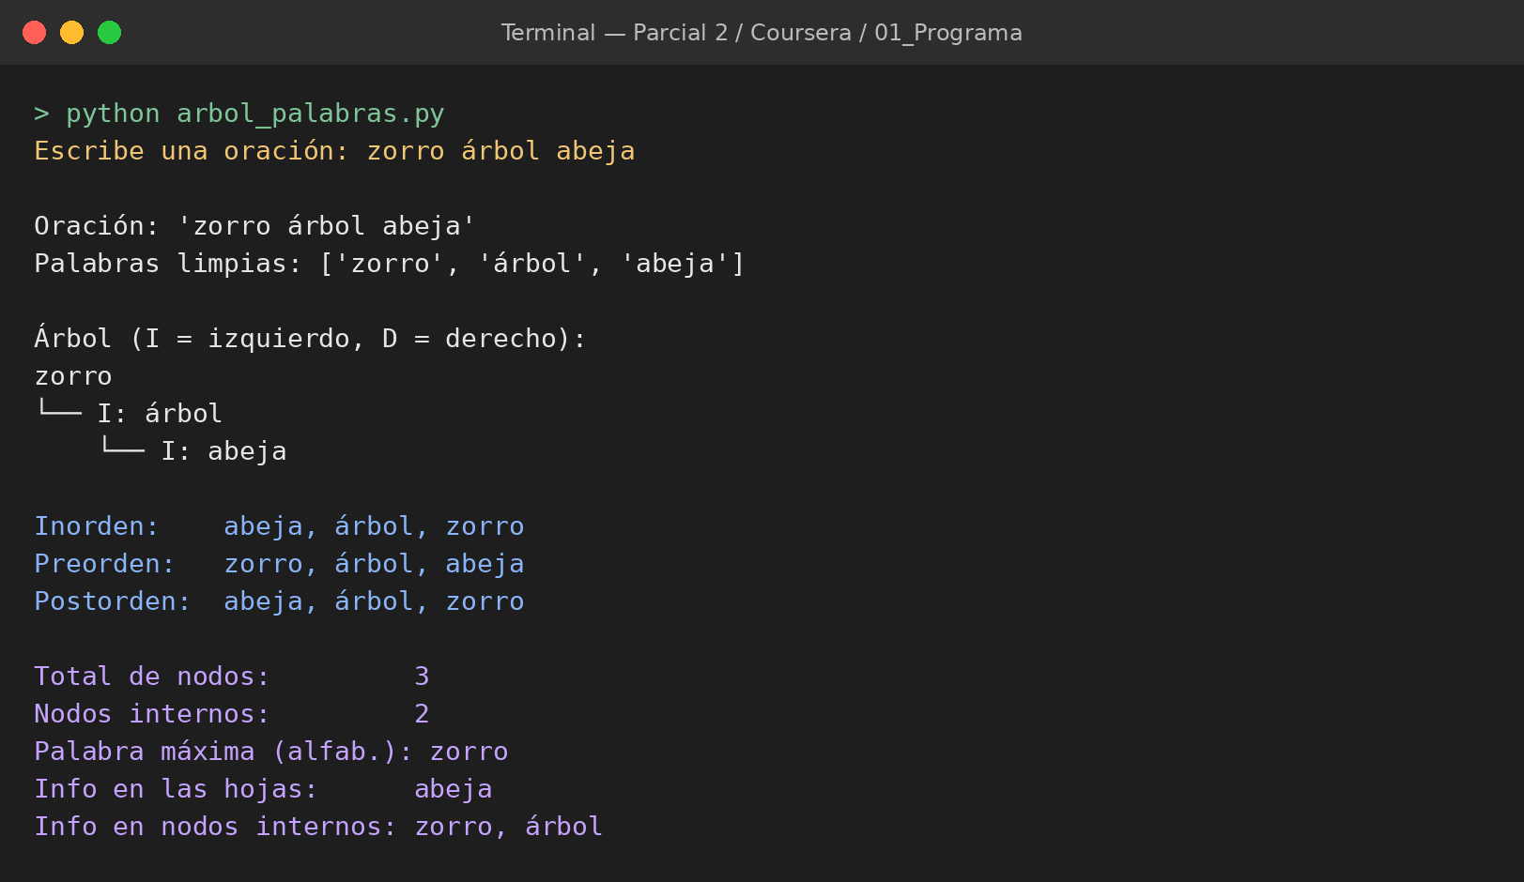
Figura 6. Caso 2: orden alfabético con acentos.
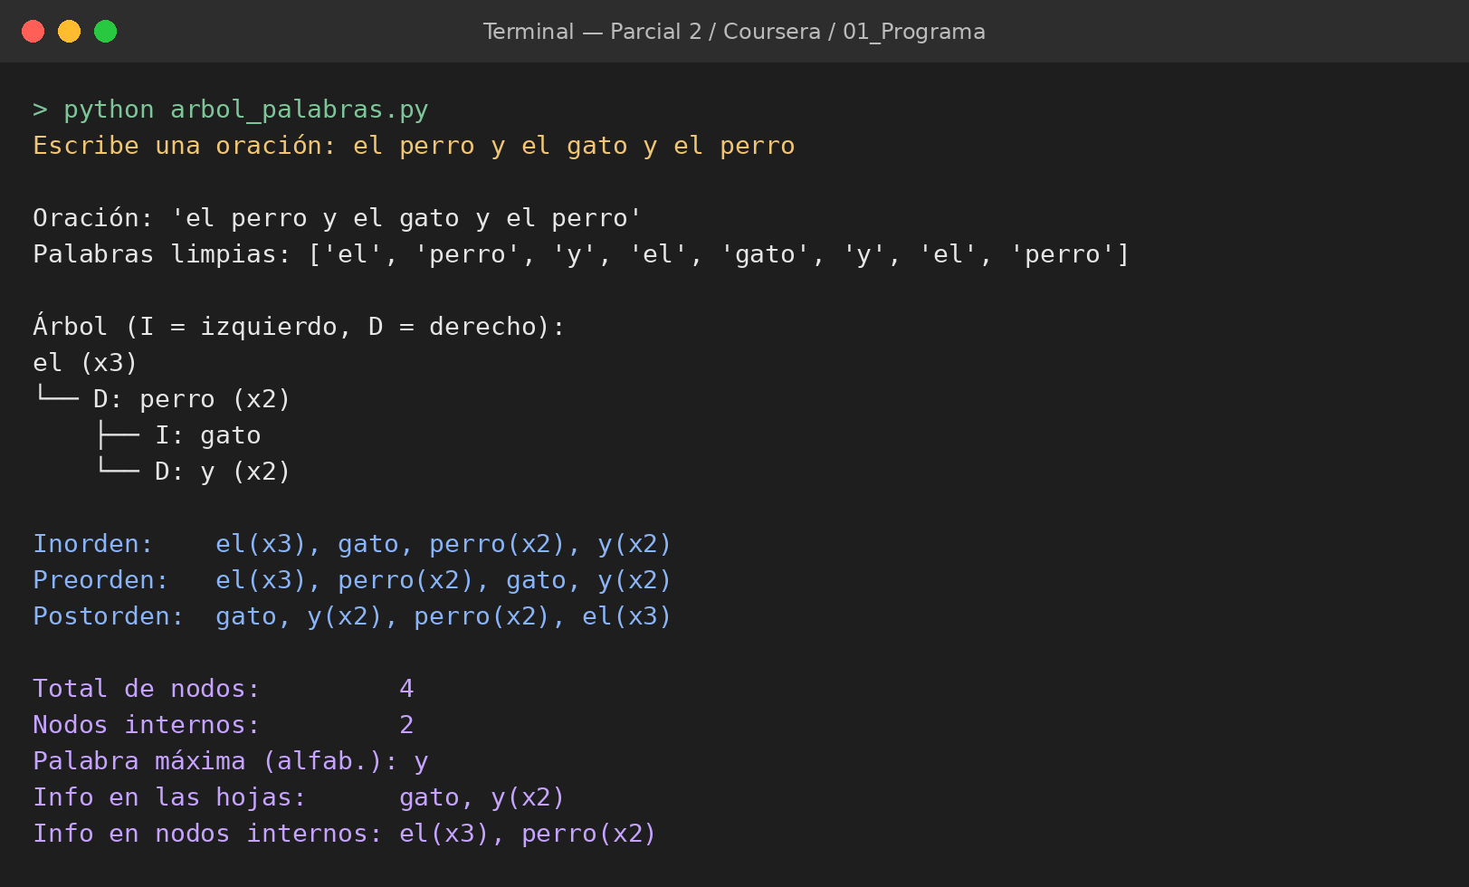
Figura 7. Caso 4: palabras repetidas.
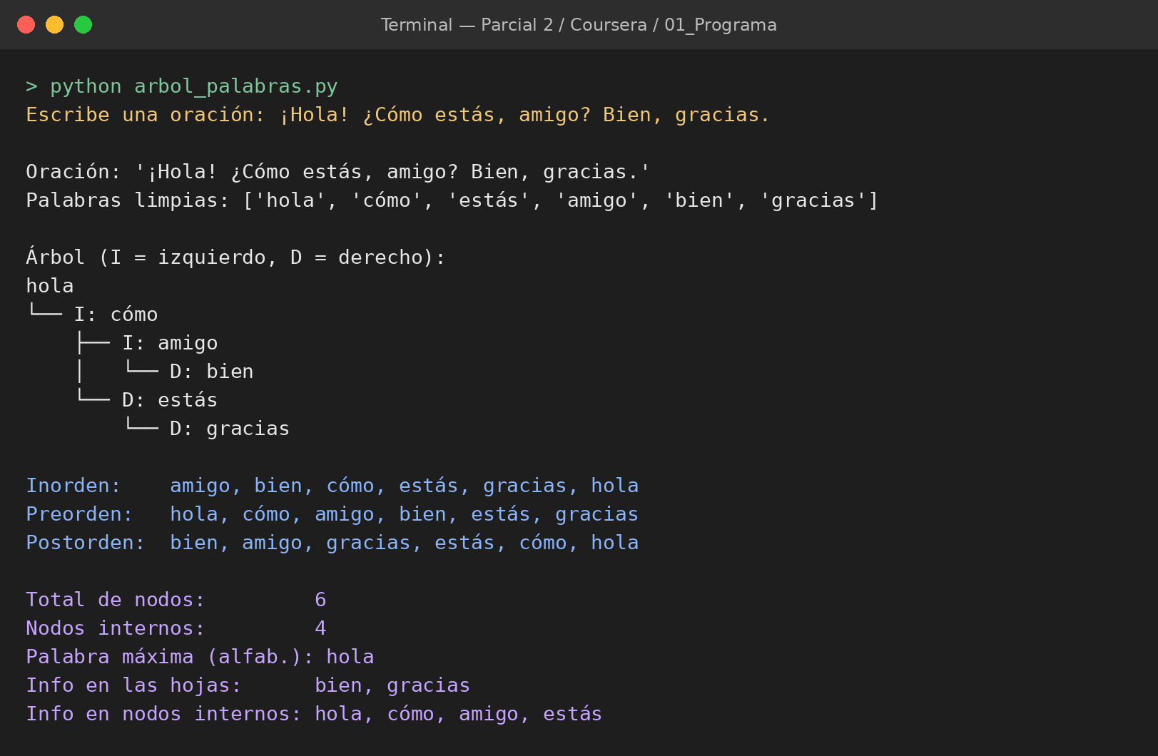
Figura 8. Caso 8: limpieza de signos de puntuación.

5.2 Casos límite propuestos por la IA
Se le pidió a la IA que propusiera casos que no se habían considerado. Después se evaluó si cada uno era pertinente y se probó.
Propuesta | Entrada | Resultado | ¿Pertinente?
Palabras con ñ | el año del anzuelo y la nube | In: anzuelo, año, del, el, la, nube, y. La ñ queda después de la n, como en el diccionario. | Sí
Palabras con guion | medio-día y medio día | “medio-día” se guarda como una sola palabra, distinta de “medio” y “día”. | Sí; se documentó como decisión
Números | tengo 3 gatos y 10 perros | “10” queda antes que “3” porque se comparan como texto. | Sí; limitación aceptada
Oración ya ordenada | a b c d e | Todos los nodos van a la derecha: el árbol se vuelve una lista (4 internos, 1 hoja). Es el peor caso de un ABB. | Sí; muestra una debilidad del ABB sin balanceo

6. Reflexión individual

Amir Moisés Hernández Farah
¿Qué parte del programa me ayudó a resolver la IA?
La IA me ayudó sobre todo a arrancar. Le pasamos el enunciado completo y nos armó la estructura del programa: el nodo, la inserción y los recorridos. También nos dio la idea de usar un contador para las palabras repetidas en lugar de meterlas otra vez al árbol, lo cual nos pareció lo más lógico para una empresa que quiere saber qué palabras se usan más.
¿Qué tuve que verificar o corregir?
Revisé que el árbol se armara bien comparando lo que salía en pantalla con lo que yo dibujaba en papel. Con “gato perro casa” fue fácil ver que casa quedaba a la izquierda y perro a la derecha. También tuve que entender bien por qué el inorden siempre sale ordenado, porque si no, no iba a poder explicarlo.
¿Qué aprendí durante el proceso?
Aprendí que para que la IA te ayude bien hay que darle contexto; no es lo mismo pedir “haz un árbol” que pasarle las reglas y los casos de prueba. Y aprendí que aunque el código funcione, hay que entenderlo, porque al final el que lo entrega y lo explica es uno.

Marco Antonio Gómez Fuentes
¿Qué parte del programa me ayudó a resolver la IA?
La IA nos ayudó con la parte de comparar las palabras en orden alfabético y con la limpieza del texto: pasar todo a minúsculas y quitar signos como ¿ y ¡, que en español se nos pueden olvidar.
¿Qué tuve que verificar o corregir?
Lo que más me llamó la atención fue el caso “zorro árbol abeja”. Si se comparan las palabras tal cual, la computadora pone “árbol” después de “zorro” por el acento. Tuvimos que revisar que la corrección de quitar acentos para comparar realmente funcionara, y sí: el inorden salió abeja, árbol, zorro.
¿Qué aprendí durante el proceso?
Aprendí que la computadora no ordena las letras como nosotros; para ella cada letra es un número. Algo que parece obvio, como el orden del abecedario, puede fallar si no se prueba con casos reales en español.

Emiliano Peniche Correa
¿Qué parte del programa me ayudó a resolver la IA?
La IA me ayudó con los recorridos inorden, preorden y postorden, y con la parte de mostrar el árbol en la pantalla para poder ver cómo quedaba cada palabra.
¿Qué tuve que verificar o corregir?
Al revisar el dibujo del árbol notamos que cuando un nodo tenía un solo hijo, el dibujo hacía parecer que tenía dos. Se corrigió para que se viera bien. También comprobé a mano los conteos de nodos internos y hojas en varios casos para asegurarme de que los números cuadraban.
¿Qué aprendí durante el proceso?
Aprendí a no confiar al cien en lo que sale en pantalla solo porque el programa corre sin errores. Un detalle chico, como el dibujo, puede hacer que alguien entienda mal cómo está armado el árbol.

Rodrigo Quijano López
¿Qué parte del programa me ayudó a resolver la IA?
La IA nos ayudó a preparar los casos de prueba y nos propuso casos límite que no habíamos pensado, como palabras con ñ, con guion, números y una oración que ya viene en orden.
¿Qué tuve que verificar o corregir?
No todas las propuestas servían igual, así que tuvimos que probarlas y decidir. La ñ funcionó bien. Con los números vimos que “10” queda antes que “3” porque se comparan como texto; decidimos dejarlo así porque el programa es para palabras, pero lo anotamos. Con “a b c d e” el árbol quedó todo hacia la derecha, como una lista.
¿Qué aprendí durante el proceso?
Aprendí que probar no es solo meter los ejemplos que ya sabes que funcionan, sino buscar dónde puede fallar el programa. También entendí que un árbol binario no siempre queda “bonito”: depende del orden en que entran las palabras.

